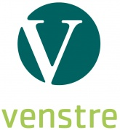

Program for Sauherad Venstre

Kommunevalperioden 2011-2013

Viktige enkeltsaker i Sauherad:
Bærekraftig kommuneøkonomi! Vi må ta ansvar, tenke langsiktig og ta naudsynte grep.

Betre kommunikasjonskultur i kommunen! Vi må skape positiv dialog mellom politisk/administrativ leiing, kommunalt tilsette og innbyggjarar.

Kvalitet i skulen gjennom å betre rammevilkåra for lærarane pedagogisk og materielt. Ungdomskulen må rustas opp. Kulturskulen i Sauherad er viktig for oppvekstmiljøet! Venstre vil fortsatt satse på kultur.

Stedsutvikling til det beste for folk, miljø og næringsliv! Venstre vil skape gode møteplassar i sentrum for alle. Dette stimulerer sosialt liv, næringsverksemd og utvikling.

Realistisk miljøpolitikk er å tilby folk attraktive og nærliggande miljøval. Til dømes gjennom tilrettelegging for sentrumsnær bustadbygging og auka omsetning av lokale produkt.

Næringsliv

Venstre er opptatt av gode vilkår for sjølvstendig næringsdrivande og mindre bedrifter. Velferdssamfunnet er avhengig av eit nyskapande næringsliv. Venstre ønsker at det skal vere enklare å starte og drive eigen bedrift og skape nye idear, verdiar og arbeidsplassar.

I vår tid fører overordna samfunnstrekk til at større industribedrifter samlast i klynger eller flaggar ut til utlandet. Det er derfor god distriktspolitikk å støtte dei små og mellomstore bedriftene som dei bærande elementa i det lokale næringslivet.

I Sauherad vil Venstre:
- Gjennomføre tiltak som aukar attraktiviteten til kommunen. Vidareføre kommunen si satsing på bulyst og andre tiltak som tar tak i trivsel og oppvekst i vid forstand. Der folk ønsker å bu blir det også betre tilhøve for næringslivet og det blir skapt fleire arbeidsplassar.
- Kommunale tenester må i møte med næringsdrivande ha fokus på rådgiving og rettleiing framfor kontroll og byråkrati.
- Gode tettstader er ein føresetnad for utvikling av handel og servicenæringa. Gjennom å lokalisere bustader og offentlege funksjonar til sentrum kan kommunen bidra til å skape aktivitet i sentrum og betre vilkåra for næringsutvikling.
- Stimulere næringsutvikling basert på lokale ressursar som kompetanse, kultur og naturressursar.
- Legge til rette for etablering av arealkrevande bedrifter på Brennafeltet men ikkje sentrumskonkurrerande verksemder. Ein må sjå med varsemd på eventuell utbygging på andre sida av elva, Leikvangområdet, som er eit viktig kulturlandskap i bygda.

Skule

Venstre vil styrke den offentlege skulen, særleg gjennom å gjenreise respekt for læraren og fagkunnskapen. Alle skal ha mulighet til å utnytte sine evner og sin skaperkraft.
I Sauherad vil Venstre:
- Ha ambisjonar for kvaliteten i barnehagar og skular ut over det å dekke inn lovpålagte oppgåver.
- Arbeide ut langsiktige planar for utvikling av sunn pedagogikk.
- Utvikle kommunen si arbeidsgivarrolle og skuleeigarrolle til eit konstruktivt og ambisiøst samarbeid mellom aktørane.
- Sørge for at spesialpedagogisk kompetanse er så nær elevane som mogleg og tilgjengeleg frå første skuledag.
- Arbeide for å utbetre dei dårlegaste skulebygga, spesielt ungdomsskulen.
- Arbeide for meir attraktive og brukbare skulegardar for å betre trivselen og for å stimulere til meir fysisk aktivitet.
Miljø

Vi skal bevare naturen, miljøet og ressursane våre for å sikre oss og barnebarna våre ei rein framtid. Dette er krevjande, men gir også nye muligheiter. Norge må ta dei avgjerande skritta frå å vere ein gamaldags fossilnasjon til å bli eit miljøpolitisk føregangsland. Vi må skape nye grøne arbeidsplassar og gjere det både enkelt og rimeleg å vere miljøvennlig.

I Sauherad vil Venstre:
- Gi folk muligheten til å velge ein meir miljøvenleg livsstil –Mljøvenlege val må vere nærliggande og attraktive. Eksempelvis: Sentrumsnær bustadbygging gjer det lettare å køyre mindre bil.
- Arbeide for god utbygging av veg- og stinett for gåande og syklande.
- Stimulere til auka omsetning av lokale produkt.
- Styrke jordvernet og ivareta arealressursane våre med tanke på framtida.
- Arbeide for eit betre lokalt togtilbod. (høghastighetsbane, Bratsbergbanen, Sørlandsbanen.)
- Legge planar for uvikling av det kommuale ledningsnettet for å hindre utslepp og for å tilby godt drikkevatn til flest mogleg.
- Ha eit kritisk blikk på vegsalting og følge med i forskning på feltet. Avrenning til vassdrag, drikkevatn og dyrkamark gir til dels svert negative miljøeffektar. Det er også delte meiningar omkring salting og trafikktryggleik. Statens vegvesen har fokus på problemet, men bør utfordrast vidare.

Velferd

Venstre vil gi hjelpa nærast mogleg den enkelte borgar og pasient. Samhandlingsreformen vil legge til rette for betre rehabiliteringstilbod og tettare oppfølging nærare heimen til den enkelte. Dette legg større ansvar på kommunane både med omsyn på finansiering og på kvalitet.

I Sauherad vil Venstre:

- Utnytte samhandlingsreformen som eit høve til å tenke heilskapleg innanfor helsesektoren. Dersom ein kommune skal kunne bære utgiftene til rehabilitering og oppfølging må ein vere smart og arbeide førebyggande. Det vil vere til det beste både for enkeltmenneske og for samfunnet.
- Satse på folkehelse og tilrettelegging for fysisk aktivitet, trivselstiltak, godt sosialt miljø og eit godt kulturtilbod. På sikt vil dette bidra til ein friskare og sunnare befolkning.
- Prioritere ei sterk heimeteneste slik at folk kan bu heime så lenge som mogleg. Dette er både økonomisk fornuftig og ønskeleg ut i få trivselsomsyn.
- Midt Telemark helsekommune har vist at meistring gjennom trening har gitt auka livskvalitet for utvalde diagnosegrupper. Dette må kommunane ta vidare for gode mål for forebyggjande helsearbeid. Det er samunnsøkonomisk forteneste i høg grad.
- Forebyggja meir for å reparere mindre.

Stedsutvikling og nærmiljø

I Sauherad meiner Venstre at det å legge til rette for eit godt nærmiljø er ei av dei viktigaste oppgåvene til lokalpolitikarane. Gode nærmiljø gir gode rammer for sosialt liv, bidrar til trivsel og er såleis førebyggande helsearbeid. Tette lokalsentra med møteplassar for alle fører til betre integrering mellom ulike sosiale grupper og ulike ungdomsmiljø.

Gode møteplassar!
Eit godt og inkluderande lokalmiljø har gode møteplassar for alle. Sauherad kommune manglar levande tettstader. Venstre vil føre ein målretta politikk for at kommunens mest livskraftige tettstader skal kunne utvikle seg til blømande landsbyar med gode offentlege møtestader for alle generasjonar.
- Grøn fortetting av sentra, fornying av eksisterande bustadfelt, tilrettelegging for offentlege og private arbeidplassar i sentrum, m.v.
- Støtte Kartfestivalen og Norsk eplefest og legge til rette for ringvirkninger
- Støtte dei politisk vedtatte satsingane på bulyst, næringsutvikling gjennom stadsutvikling, m.v
- Støtte økolandsby-prosjektet med tanken at mangfald er bra.
- Støtte og samarbeide med frivillige lag og organisasjonar for felles ønske om godt lokalsamfunn.
- Skape arenaer for nettverksbygging for bedre integrering av innvandrarar, gjerne i samarbeid med frivillige lag.

Vern om Kulturskulen!
I trange tider må steinar snus på for å vurdere innsparing. Venstre ønsker imidlertid å verne om den flotte kulturskulen vi har. Dette fordi kulturskulen sprer glede, utviklar talenter og skapar ringvirkningar for heile samfunnet. Særskilt er kulturskulen eit viktig tilbod for barn og unge. Kulturarbeid er førebyggande helsearbeid!

Variert ungdomsarbeid!
Eit godt oppveksmiljø er opent og mangfaldig og skal bidra til at alle barn og unge kan finne seg til rette og til at dei kan utvikle sine interesser og evner. Barn og unge er like forskjellige som vaksne. I tillegg er dei i utvikling og oppdager stadig nye sider ved seg sjølve. Eit oppvekstmiljø utan tette skott mellom grupper, organisasjonar og gjengar vil føre til at fleire vil finne seg til rette. Vi må derfor tilby eit breit spekter av organiserte aktivitetar i tillegg til opne, uformelle møteplassar for alle.

Venstre vil arbeide for:
  - Ungdomsklubb/ karthus sentralt plassert og i nærleiken til flest mogleg andre aktivitetar som til dømes: kulturskule, bibliotek, kiosk, skatearena, med meir.
  - Støtte frivillige lag og legge til rette for samarbeid mellom laga, kommunen og private aktørar.
  - Gode møtestader utanom organiserte aktivitetar: sentrumsutvikling, badeplassar, balløkker, osb.)
  - Støtte opp om kartfestivalen.
  - Vidareutvikle kulturskulen
  - Fleire bustader og aktivitetar med innbyrdes sykkelavstand. Dette er også gunstig med tanke på folkehelse og på miljøperspektivet.

Folk først!

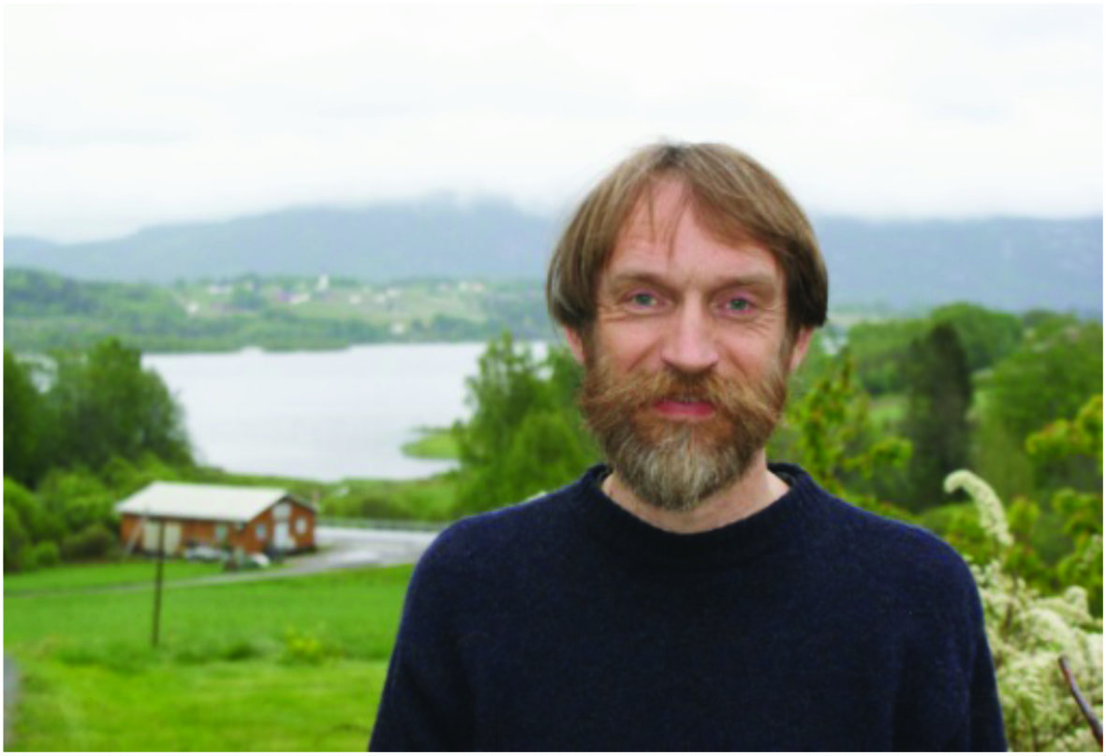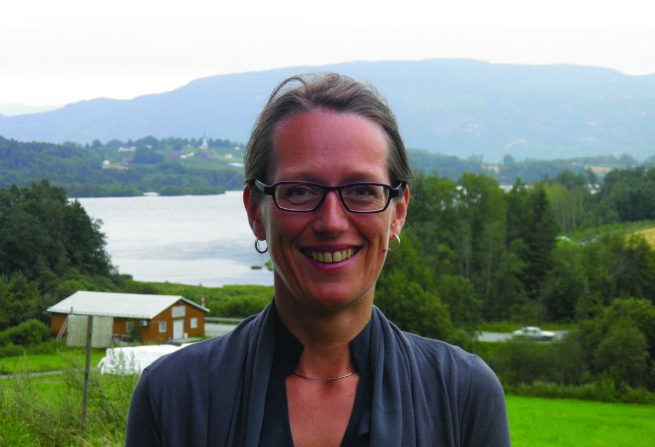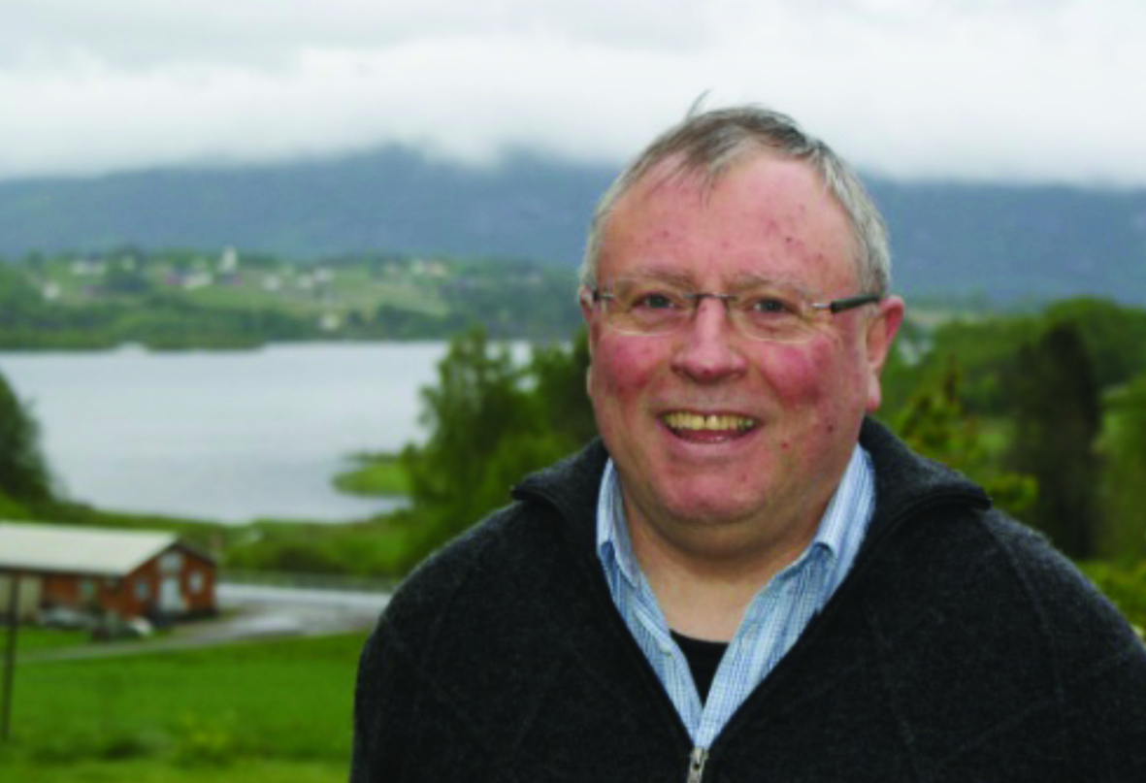
1.kandidat Heine Århus 2.kandidat: Aslaug Norendal 3.kandidtat Ola Vea Gustavsen

